《数字电子技术基础》试题参考答案6

- 填空题

1、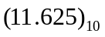，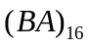

2、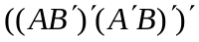，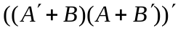

3、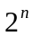

4、外接电源和上拉电阻

5、T，D

二、选择题

1、C 2、C 3、D 4、B 5、C 6、A 7、D 8、B 9、C 10、C

11、BCD 12、BC 13、AC 14、ABD 15、AB

三、计算题

1、

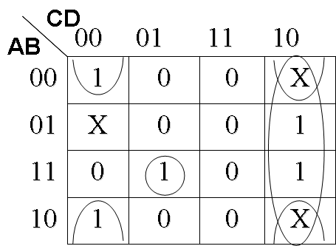

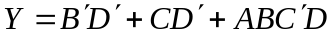

（画出卡诺图得1分，正确填写变量得2分，结论正确得3分）

2、

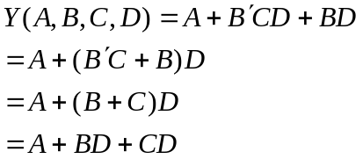

四、分析题

1、(2分)

真值表：（2分）

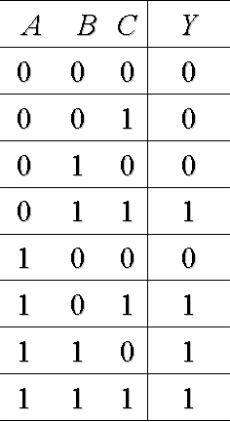

电路功能：该电路为全加器（2分）

2、驱动方程为：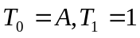(2分)

状态方程为：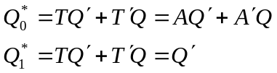（2分）

电路中采用的是T触发器和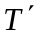触发器。根据触发器的状态方程可画出波形如下：

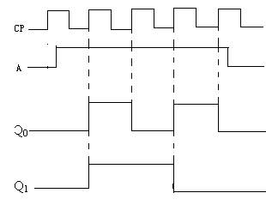

两个输出端的波形2分。

3、74HC153的输出函数式为：

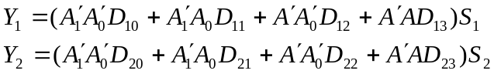

电路中，将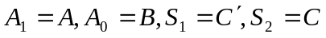，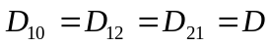，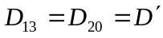，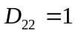，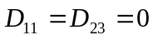，代入上式，并令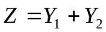得：

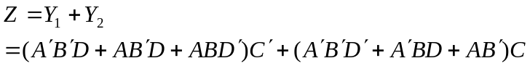

4、

驱动方程为：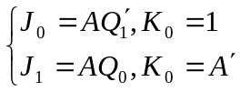状态方程为：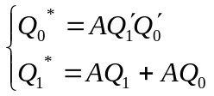

输出方程为：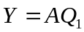

状态转换图为：

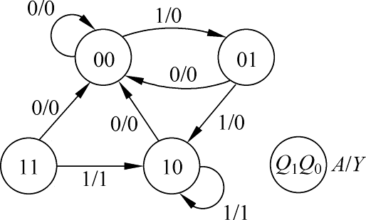
5、相位正确得3分，翻转时刻正确得3分
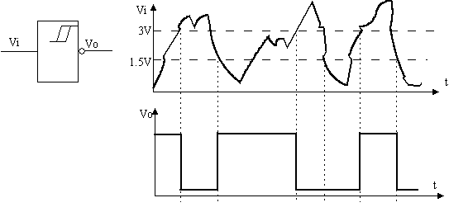

六、设计题

1、将表达式化为最小项的形式：

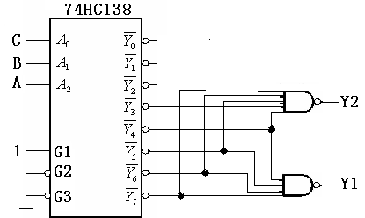

(将函数化为标准形式得2分，地址端接对得3分，使能端接对得2分，输出端与非门使用正确得3分）

2、（利用置0端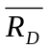得1分，正确将输入端接低电平得1分，正确连接两片芯片的连接得3分，正确得出译码信号得3分;正确使用与非门得2分）

